Προτείνουμε τα παρακάτω παιχνίδια γνωριμίας, συνεργασίας, αλληλεπίδρασης: σε ζευγάρια και με αλλαγή ζευγαριών. Συμμετέχετε κι εσείς στο παιχνίδι. Δημιουργήστε τα παιχνίδια με τα παιδιά ή ετοιμάστε τα από πριν για να παίξετε κι εσείς μαζί τους. Μπορείτε να κάνετε πολλές παραλλαγές και ταυτοχρονα να εισάγετε όποια φράση ή σενάριο θέλετε.

**1.Υλικά: εφημερίδα,χαρτόνι κάνσον, σκληρό χαρτονάκι για τα χεράκι, μπορεί να είναι από χαροκιβωτιο, καλαθακι.**

<https://gr.pinterest.com/pin/9992430414946113/>

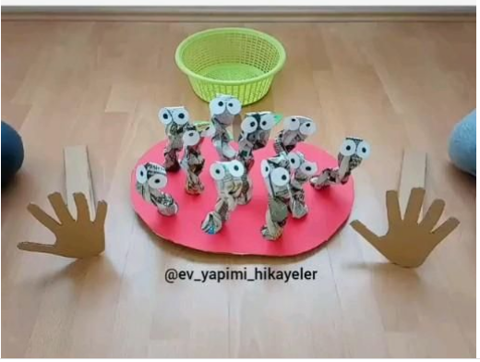

**2. Υλικά: ρολά από χαρτί υγείας κομμένα στην μέση ή το κοβετε εκαι το συρράπτετε εσείς, πλαστικές ελαφριές μπαλίτσες, καλαθάκι.**

<https://gr.pinterest.com/pin/3237030974155393/>

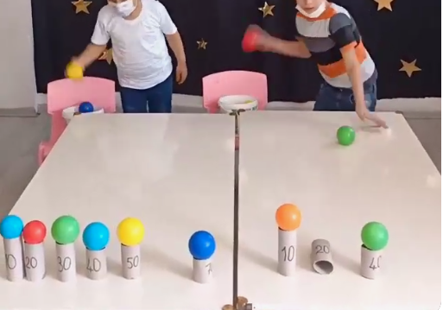

**3. Μίνι γκολφ. Υλικά: ένα μακρόστενο χαρτοκιβώτιοκαλυμμένο ή ζωγραφισμένο ή διακοσμημένο από τα παιδιά κι εσάς , με κοπίδι κόβετε τις τρύπες που θα εισέρχεται η μπαλίτσα. Ένα μπαστούνι. Η αρίθμηση στο κέντρο δίνει τους περισσότερους πόντους. Παραλλαγές: παίκτες, διαιτητής που επιβλέπει την τηρηση των κανόνων του παιχνιδιού και γράφει το σκορ.**

<https://gr.pinterest.com/pin/14144186322143706/>

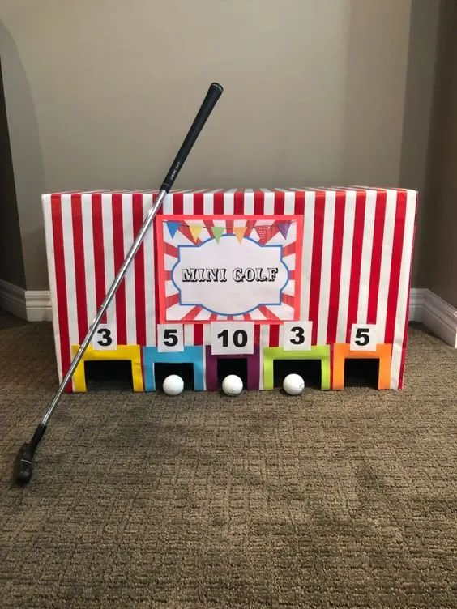

**4. Σε ένα πλαστικο σακουλάκι γεμίζουμε ρύζι που μπορούμε να χρωματίσουν τα παιδιά με τέμπερα, το σφραγίζουμε. Με ένα ξυλάκι γράφουν το αρχικό γράμμα του ονόματος τους, λένε το όνομα τους: π.χ. με λένε Γιώργο και το όνομα μου αρχίζει από Γ και φωνάζω, φωνάζω τον /την …. έρχεται άλλο παιδί. Μπορείτε να κάνετε πολλές παραλλαγές, π.χ. απλώνετε το ρύζι μεσα σε ένα χαρτινο καπάκι …**

<https://gr.pinterest.com/pin/455074737358639703/>

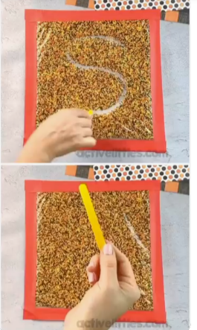

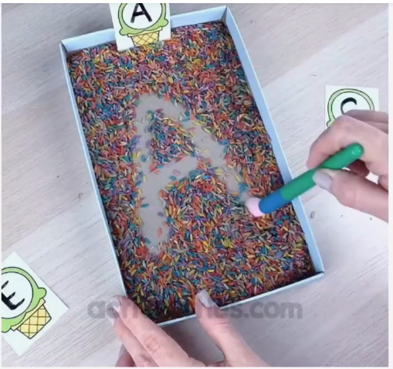

**5. Το λαίμαργο λαγουδάκι. Δίνεται όποια διασταση θέλετε στο παιχνίδι, το επενδύεται με ένα σενάριο, ξεκινώντας εσεις και συνεχίζοντας τα παιδιά.**

[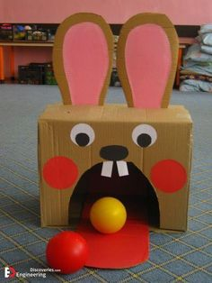](https://gr.pinterest.com/pin/720294534168100228/)

**6. Υλικά: μικρό ρηχό χαρτόκουτο ή πλαστικό πιατο με μια τρυπούλα στην μέση ΄ή στην άκρη, ελαφρύ πλαστικό μπαλάκι.**

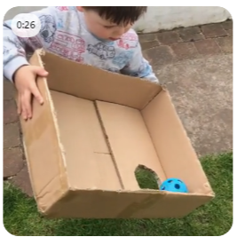

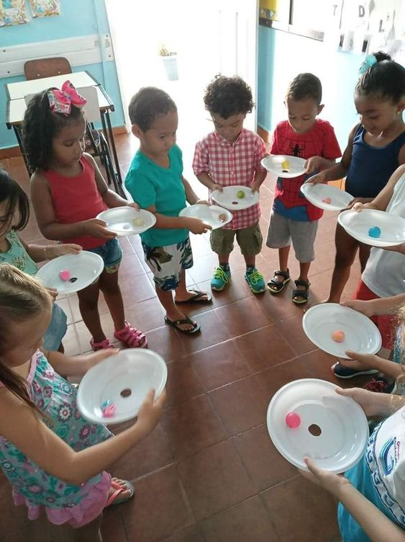

**7. Υλικά: ρολό από χαρτί κουζίνας, πλαστικό ελαφρύ μπαλάκι, πλαστικό δοχείο για τις μπάλες. Πολλές παραλλαγές παιξίματος.**

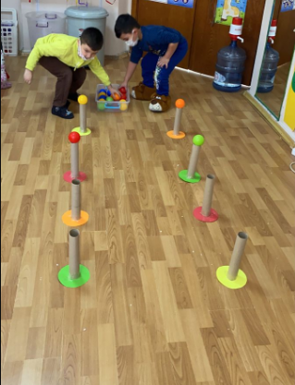

**8. Υλικά: πλαστικοί κώνοι (υπάρχουν στο νηπιαγωγείο) πάνινη ή άλλη μπάλα . Το ένα παιδί δίνι στο άλλο , σε κύκλο. Μπορούν να λένε π.χ. το όνομα και το αγαπημένο τους φαγητό, τον αγαπημένο τους φίλο, το αγαπημένο τους παιχνίδι κλπ.**

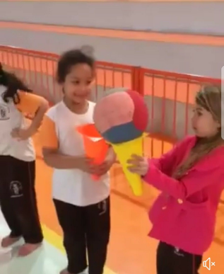

**9. Υλικά: πάνω στο πάτωμα κολλάμε στρόγγυλα χαρτονάκια που χράφουν έναν αριθμό από το 1 εως το 3. Δίνω ένα αριθμό στο παιδί, τον κραταει και πηδα στα αντίστοιχα στρογγυλα. Στο τέλος βάζει τοπερίγραμμα του στον αριθμό που αντιστοιχει. Δείτε το βιντεακι που σας δίνω στο link. Μπορούμε να το βαφτίσουμε π.χ. Μουσικό κουτσό. Πολλές παραλλαγές….**

<https://gr.pinterest.com/pin/39054721764919232/>

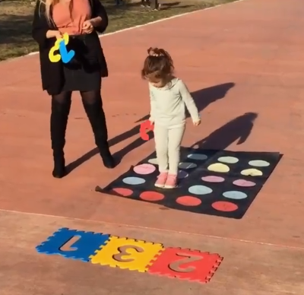

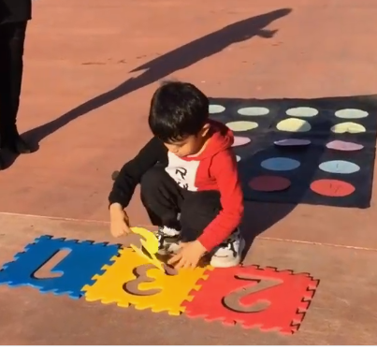

**10. Υλικά: στεφάνια, μπαλάκια ή τουβλάκια ή άλλο υλικό, αριθμοί.**

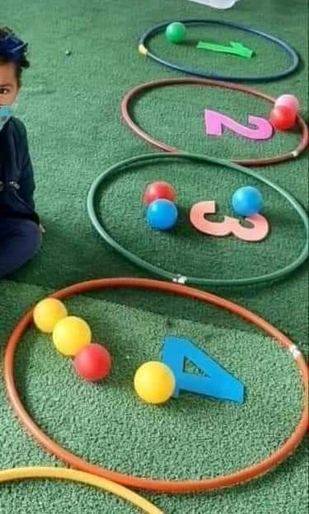

**11. Υλικά: Μουσικό λαβυρινθος. Παιρνούν ζικ ζακ ανάμεσα σε καρέκλες και καθονται στην πρώτη καρεκλα, βαζουν την χαρτοπετσετα στο κεφάλι. Σε ζευγάρια.**

<https://gr.pinterest.com/pin/18858892182635411/>

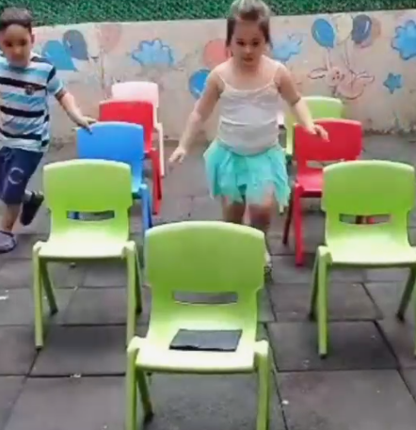

**12. Υλικά: στεφάνια, καρέκλες. Σε συνεργασία μεταφέρουν στεφάνια και τα περνούν σε μια καρέκλα στο τέλος.**

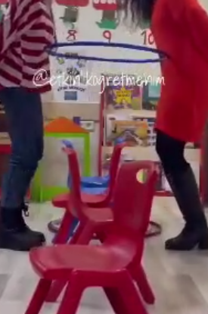

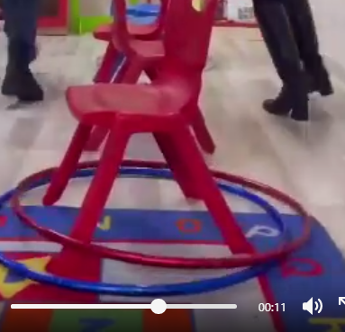

**13. Άλλα παιχνίδια**

[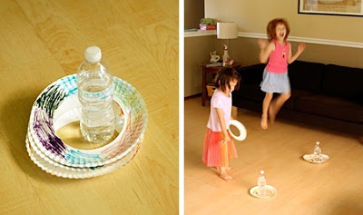](http://2.bp.blogspot.com/-xPhcdgTGlzE/UCp6QestFoI/AAAAAAAAEUc/yUOqoYMBIQQ/s1600/217228381995983837_xQxosVLK_f.jpg)[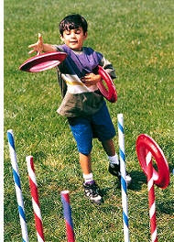](http://1.bp.blogspot.com/-5fyI_nXz2M0/UCp6QxiimQI/AAAAAAAAEUg/BzNqNOkP6I8/s1600/237424211575987719_TTnskrho_f.jpg)

[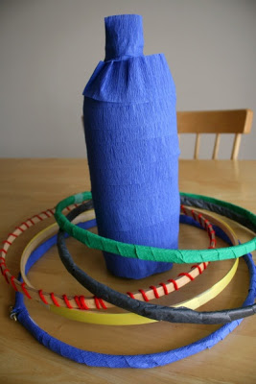](http://4.bp.blogspot.com/-vgKAs6xd_vw/UCp6RpSASVI/AAAAAAAAEUs/G9HMZ5xppyw/s1600/25121710391555038_LKvjFgS9_f.jpg)